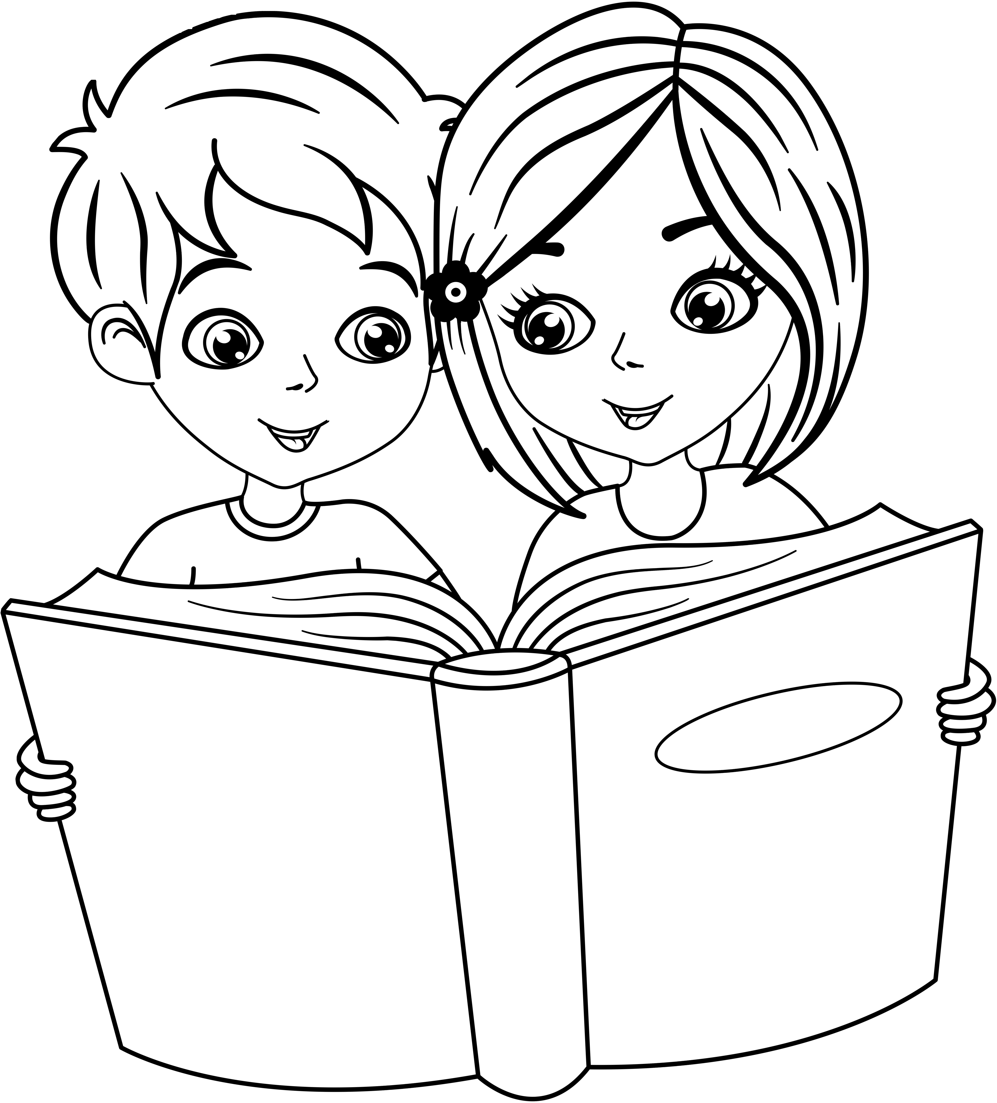
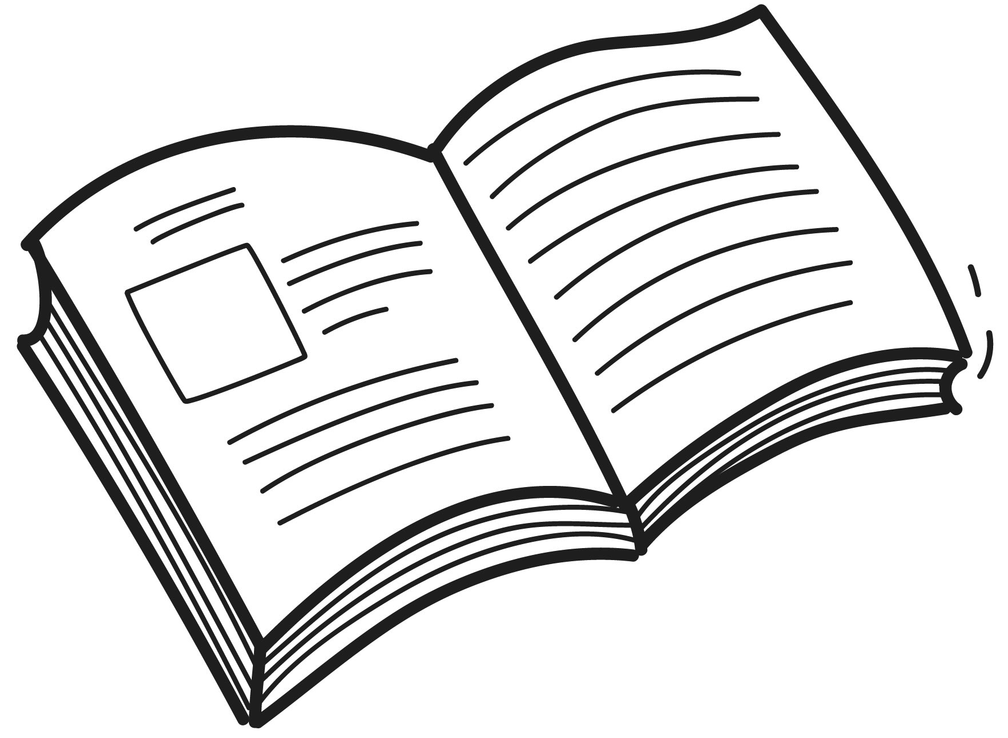
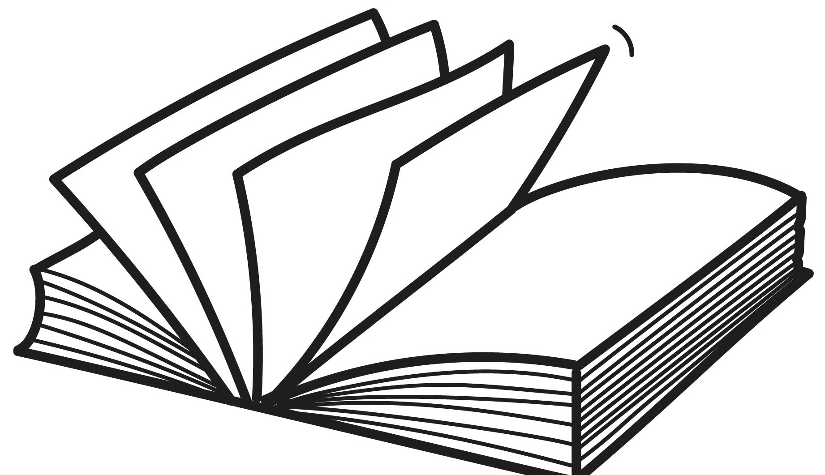




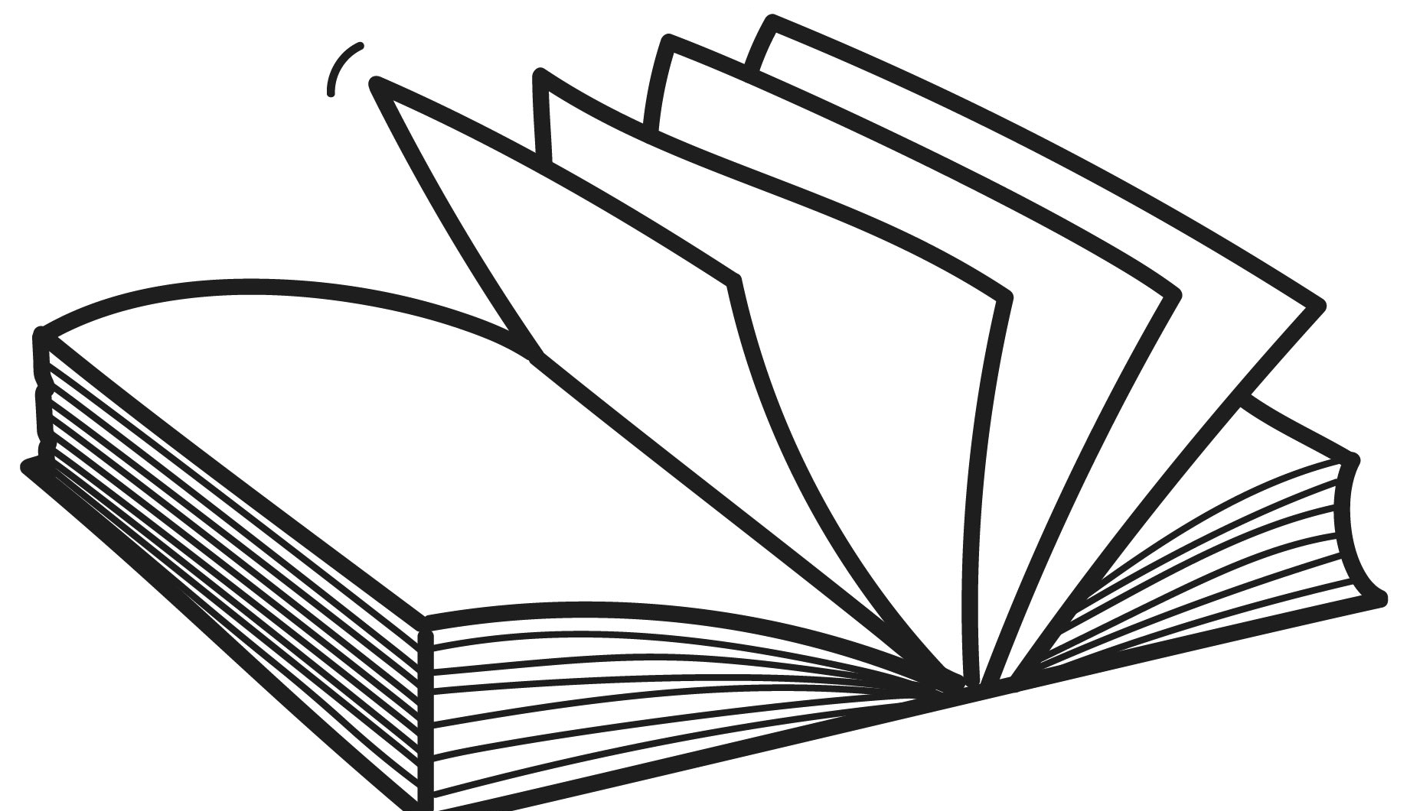

Список рекомендуемой литературы для тех, кто закончил 1 класс

Лиса и журавль.
Лиса и тетерев.
Петушок и бобовое зёрнышко.
Русские народные сказки:

- Каша из топора.
- Гуси-лебеди.
Русская литература
- А.С. Пушкин «Сказка о царе Салтане», «Сказка о мертвой царевне и семи богатырях»
- Д.Н. Мамин-Сибиряк «Серая шейка»
- Л.Н. Толстой «Три медведя», «Котенок», «Булька», «Три товарища»
- Н. Носов «Живая шляпа», «Заплатка», «Затейники».
- М.М. Зощенко «Елка»
- В. Катаев «Дудочка и кувшинчик», «Цветик-семицветик»
- П.П. Бажов «Серебряное копытце»
- М. Пришвин «Еж», «Берестяная трубочка», «Лисичкин хлеб»
- В. Бианки «Как муравьишка домой собирался», «Аришка-трусишка», «Кто чем поет?»
- В.В. Медведев «Обыкновенный великан»
- Э.Н. Успенский «Крокодил Гена и его друзья», «Дядя Федор, пес и кот»
- В. Драгунский "Денискины рассказы"
Зарубежная литература:
- Г.Х. Андерсен «Принцесса на горошине», «Дюймовочка», «Стойкий оловянный солдатик», «Русалочка», «Гадкий утенок»
- Братья Гримм «Сладкая каша», «Золотой гусь»
- Ш. Перро «Спящая красавица», «Кот в сапогах», «Золушка», «Красная шапочка»
- Дж. Родари «Путешествие голубой стрелы»
- Т. Янсон «Маленькие тролли и большое наводнение»
- А. Линдгрен «Три повести о Малыше и Карлсоне»
- А. Милн «Винни Пух и все-все-все»
- Р. Киплинг «Рикки-Тикки-Тави», «Отчего у верблюда горб», «Слоненок»
Стихи:
- Б. Заходер «Веселые стихи», «Птичья школа»
- С. Михалков «Дремота и забота», «Про мимозу», «Дядя Степа», «Чистописание»
- С. Маршак «Рассказ о неизвестном герое», «Детка в клетка», «Школьнику на память»
- К. Чуковский «Доктор Айболит», «Путаница», «Федорино горе»

Список рекомендуемой литературы для тех, кто закончил 2 класс
  - «Зимовье зверей», «Царевна-лягушка»
  - В. Катаев «Цветик-семицветик»
  - В. Гаршин «Лягушка-путешественница».
  - Сказки М. Горького «Самовар», «Случай с Евсейкой», «Воробьишко».
  - А. Толстой «Золотой ключик, или Приключения Буратино»
5. Сказки братьев В. и Я. Гримм. «Маленькие человечки»; «Беляночка и Розочка»;
«Храбрый портной».
- Сказки Х.К. Андерсена «Огниво», «Ель», «Гадкий утёнок».
- Ш. Перро «Спящая красавица».
- Братья Гримм «Бременские музыканты».
- Б. Житков «Как я ловил человечков»; «Помощь идёт».
- Н. Носов «Ступеньки»;
- В. Голявкин «Наши с Вовкой разговоры»;
- В. Драгунский «Он живой и светится».
- Е. Пермяк «Торопливый ножик»; «Самое страшное»; «Перо и чернильница».
- Ю. Коринец «Лапки», «Как я искал свой день», «Таинственный дом».
15. Л. Пантелеев. «Буква Ты», «Рассказы о Белочке и Тамарочке»
- В. Осеева. «До первого дождя», «Спасибо», «Печенье».
- Рассказы Р. Погодина «Кирпичные острова», «Голубая Катя»
- Рассказы о родной природе. В. Солоухин «О скворцах»; В. Бианки «Музыкальная канарейка», К. Паустовский «Барсучий нос».
- Весёлые стихи Д. Хармса «Весёлый старичок», «Врун», «Удивительная кошка».
- Э. Успенский «Дядя Фёдор, пёс и кот»;
- Б. Житков «Пудя»;
- Е. Чарушин «Никитка и его друзья».
- В. Драгунский «Первый день»,
- Н. Носов «Незнайка на Луне».
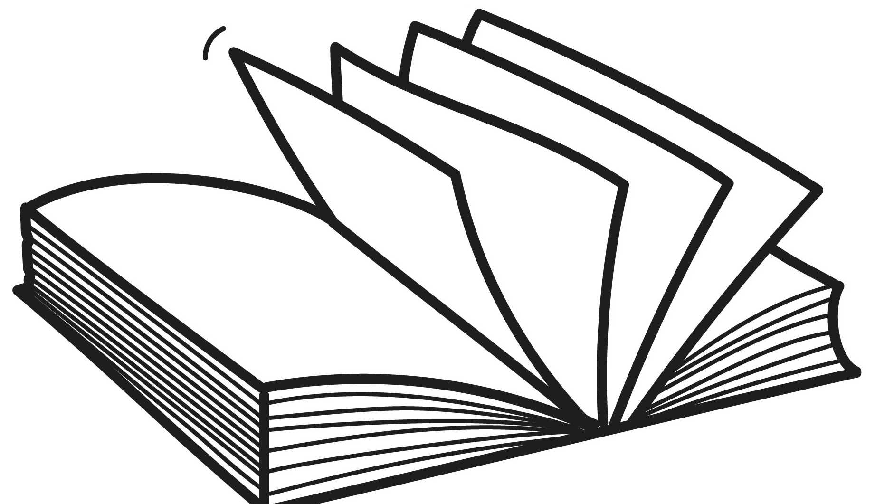
25. Рассказы о мальчиках и девочках. Л. Пантелеев «Честное слово»;
- В. Жуковский «Как мыши кота хоронили»;
- Д. Харрис «Сказки дядюшки Римуса»;
- Рассказы Л. Толстого «Лев и собачка»; «Прыжок»; «Акула».

Список рекомендуемой литературы для тех, кто закончил 3 класс
- А.С. Пушкин «Сказка о мертвой царевне и семи богатырях»
- М.Ю. Лермонтов «Ашик-Кериб»
- П.П. Ершов «Конёк-Горбунок»
- И.А. Крылов «Волк и журавль»
- И.А. Крылов «Квартет»
5. В.Ф. Одоевский «Городок в табакерке»
- А.П. Чехов «Мальчики»
- В.М. Гаршин «Сказка о жабе и розе»
- С.Т. Аксаков «Аленький цветочек»
- Л.Н. Андреев «Кусака»
- П.П. Бажов «Серебряное копытце»
- Е.Л. Шварц «Сказка о потерянном времени»
- Н.Н. Носов «Приключения Незнайки и его друзей»
- В.Ю. Драгунский «Главные реки»
- В.Ю. Драгунский «Что любит Мишка»
15. Б.С. Житков «Как я ловил человечков»
- К. Паустовский «Корзина с еловыми шишками»
- К. Паустовский «Дремучий медведь»
- М.М. Зощенко «Ёлка»
- В.В. Бианки «Оранжевое горлышко»
- Д.Н. Мамин-Сибиряк «Приемыш»
- А.И. Куприн «Барбос и Жулька»
- М.М. Пришвин «Выскочка»
- В.П. Астафьев «Стрижонок Скрип»
- Ю.И. Коваль «Приключения Васи Куролесова»
25. Е.С. Велтисов «Приключения Электроника»
- Кир Булычев «Путешествия Алисы»
- Джонатан Свифт «Путешествия Гулливера»
- Ганс Христиан Андерсен «Русалочка»
- Марк Твен «Приключения Тома Сойера»
- Л.Ф. Баум «Страна Оз»
- Ф.Э. Бернет «Маленький лорд Фаунтлерой»
- Джеймс Барри «Питер Пен»
- Астрид Линдгрен «Малыш и Карлсон»
- Рэй Брэдбери «Все лето в один день»
35. Туве Янссон «Сказки про Муми-тролля
37. Антуан де Сент-Экзюпери «Маленький принц»

Список рекомендуемой литературы для тех, кто закончил 4 класс
Обязательная литература
- Мифы Древней Греции (по выбору обучающихся)
- Мифы Древних славян
- Сказки народов мира (по выбору обучающихся)
- Легенды и предания. О граде Китеже. Атаман Кудеяр. Про Никитушку Ломова
- А. Пушкин «Руслан и Людмила»
5.Г. Х. Андерсен «Снежная королева», «Истинная правда»
- Ш. Перро «Золушка»
- П. Бажов «Каменный цветок»
- И. Крылов Басни
- Эзоп «Рыбак и рыбка», «Лев и Мышь», «Лисица и виноград»
- Жан де Лафонтен «Лисица и виноград»
- И. Тургенев «Муму»
- Л. Толстой «Кавказский пленник»
- В. Гаршин «Сигнал»
- Л. Андреев «Кусака»
15.А. Куприн «Белый пудель»
- А. Пушкин «Обвал»
- К. Паустовский «Мещёрская сторона»
- Е. Носов «Тридцать зёрен», «Как ворона на крыше заблудилась»
- В. Шукшин «Жатва»
- Ю. Казаков «Тихое утро»
- В. Солоухин «Мститель»
- Р. Брэдбери «Мальчик-невидимка»
Зарубежная литература

- Д. Дефо «Робинзон Крузо»
- М. Твен «Приключения Тома Сойера и Гекльбери Финна»
- Р.Э. Распэ «Приключения барона Мюнхгаузена»
- Ж.Верн «Таинственный остров»
- А.Линдгрен «Приключения КаллеБлюмквиста», «Пеппи Длинный чулок»
5.Д.Лондон «Любовь к жизни»
- Д.Р. Толкин «Хоббит, или Туда и обратно»
- Р. Брэдбери «Каникулы», «Зеленое утро»
- Т.Х.Уайт «Свеча на ветру»
- М. Метерлинк «Синяя птица»
- Э.По «Лягушонок»
- Н. Готорн «Снегурочка»
- А. Экзюпери «Маленький принц»
- Л. Кэрролл «Алиса в стане чудес»
- Р. Киплинг «Маугли»
15.И. В. Гёте «Рейнеке-лис»
- Д. Родари «Джельсомино в стране лжецов»,
«Сказки по телефону»
- Э.С. Томпсон « Рассказы о животных»

Список рекомендуемой литературы для тех, кто закончил 1 класс
Русские народные сказки:
  - Петушок и бобовое зёрнышко.
  - Лиса и тетерев.
  - Лиса и журавль.
  - Каша из топора.
  - Гуси-лебеди.
Русская литература
- А.С. Пушкин «Сказка о царе Салтане», «Сказка о мертвой царевне и семи богатырях»
- Д.Н. Мамин-Сибиряк «Серая шейка»
- Л.Н. Толстой «Три медведя», «Котенок», «Булька», «Три товарища»
- Н. Носов «Живая шляпа», «Заплатка», «Затейники».
- М.М. Зощенко «Елка»
- В. Катаев «Дудочка и кувшинчик», «Цветик-семицветик»
- П.П. Бажов «Серебряное копытце»
- М. Пришвин «Еж», «Берестяная трубочка», «Лисичкин хлеб»
- В. Бианки «Как муравьишка домой собирался», «Аришка-трусишка», «Кто чем поет?»
- В.В. Медведев «Обыкновенный великан»
- Э.Н. Успенский «Крокодил Гена и его друзья», «Дядя Федор, пес и кот»
- В. Драгунский "Денискины рассказы"
Зарубежная литература:
- Г.Х. Андерсен «Принцесса на горошине», «Дюймовочка», «Стойкий оловянный солдатик», «Русалочка», «Гадкий утенок»
- Братья Гримм «Сладкая каша», «Золотой гусь»
- Ш. Перро «Спящая красавица», «Кот в сапогах», «Золушка», «Красная шапочка»
- Дж. Родари «Путешествие голубой стрелы»
- Т. Янсон «Маленькие тролли и большое наводнение»
- А. Линдгрен «Три повести о Малыше и Карлсоне»
- А. Милн «Винни Пух и все-все-все»
- Р. Киплинг «Рикки-Тикки-Тави», «Отчего у верблюда горб», «Слоненок»
Стихи:
- Б. Заходер «Веселые стихи», «Птичья школа»
- С. Михалков «Дремота и забота», «Про мимозу», «Дядя Степа», «Чистописание»
- С. Маршак «Рассказ о неизвестном герое», «Детка в клетка», «Школьнику на память»
- К. Чуковский «Доктор Айболит», «Путаница», «Федорино горе»

Список рекомендуемой литературы для тех, кто закончил 2 класс
- «Зимовье зверей», «Царевна-лягушка»
- В. Катаев «Цветик-семицветик»
- В. Гаршин «Лягушка-путешественница».
- Сказки М. Горького «Самовар», «Случай с Евсейкой», «Воробьишко».
- А. Толстой «Золотой ключик, или Приключения Буратино»
5. Сказки братьев В. и Я. Гримм. «Маленькие человечки»; «Беляночка и Розочка»;
«Храбрый портной».
- Сказки Х.К. Андерсена «Огниво», «Ель», «Гадкий утёнок».
- Ш. Перро «Спящая красавица».
- Братья Гримм «Бременские музыканты».
- Б. Житков «Как я ловил человечков»; «Помощь идёт».
- Н. Носов «Ступеньки»;
- В. Голявкин «Наши с Вовкой разговоры»;
- В. Драгунский «Он живой и светится».
- Е. Пермяк «Торопливый ножик»; «Самое страшное»; «Перо и чернильница».
- Ю. Коринец «Лапки», «Как я искал свой день», «Таинственный дом».
15. Л. Пантелеев. «Буква Ты», «Рассказы о Белочке и Тамарочке»
- В. Осеева. «До первого дождя», «Спасибо», «Печенье».
- Рассказы Р. Погодина «Кирпичные острова», «Голубая Катя»
- Рассказы о родной природе. В. Солоухин «О скворцах»; В. Бианки «Музыкальная канарейка», К. Паустовский «Барсучий нос».
- Весёлые стихи Д. Хармса «Весёлый старичок», «Врун», «Удивительная кошка».
- Э. Успенский «Дядя Фёдор, пёс и кот»;
- Б. Житков «Пудя»;
- Е. Чарушин «Никитка и его друзья».
- В. Драгунский «Первый день»,
- Н. Носов «Незнайка на Луне».
25. Рассказы о мальчиках и девочках. Л. Пантелеев «Честное слово»;
- В. Жуковский «Как мыши кота хоронили»;
- Д. Харрис «Сказки дядюшки Римуса»;
- Рассказы Л. Толстого «Лев и собачка»; «Прыжок»; «Акула».

Список рекомендуемой литературы для тех, кто закончил 3 класс
- А.С. Пушкин «Сказка о мертвой царевне и семи богатырях»
- М.Ю. Лермонтов «Ашик-Кериб»
- П.П. Ершов «Конёк-Горбунок»
- И.А. Крылов «Волк и журавль»
- И.А. Крылов «Квартет»
5. В.Ф. Одоевский «Городок в табакерке»
- А.П. Чехов «Мальчики»
- В.М. Гаршин «Сказка о жабе и розе»
- С.Т. Аксаков «Аленький цветочек»
- Л.Н. Андреев «Кусака»
- П.П. Бажов «Серебряное копытце»
- Е.Л. Шварц «Сказка о потерянном времени»
- Н.Н. Носов «Приключения Незнайки и его друзей»
- В.Ю. Драгунский «Главные реки»
- В.Ю. Драгунский «Что любит Мишка»
15. Б.С. Житков «Как я ловил человечков»
- К. Паустовский «Корзина с еловыми шишками»
- К. Паустовский «Дремучий медведь»
- М.М. Зощенко «Ёлка»
- В.В. Бианки «Оранжевое горлышко»
- Д.Н. Мамин-Сибиряк «Приемыш»
- А.И. Куприн «Барбос и Жулька»
- М.М. Пришвин «Выскочка»
- В.П. Астафьев «Стрижонок Скрип»
- Ю.И. Коваль «Приключения Васи Куролесова»
25. Е.С. Велтисов «Приключения Электроника»
- Кир Булычев «Путешествия Алисы»
- Джонатан Свифт «Путешествия Гулливера»
- Ганс Христиан Андерсен «Русалочка»
- Марк Твен «Приключения Тома Сойера»
- Л.Ф. Баум «Страна Оз»
- Ф.Э. Бернет «Маленький лорд Фаунтлерой»
- Джеймс Барри «Питер Пен»
- Астрид Линдгрен «Малыш и Карлсон»
- Рэй Брэдбери «Все лето в один день»
35. Туве Янссон «Сказки про Муми-тролля
37. Антуан де Сент-Экзюпери «Маленький принц»

Список рекомендуемой литературы для тех, кто закончил 4 класс
Обязательная литература
- Мифы Древней Греции (по выбору обучающихся)
- Мифы Древних славян
- Сказки народов мира (по выбору обучающихся)
- Легенды и предания. О граде Китеже. Атаман Кудеяр. Про Никитушку Ломова
- А. Пушкин «Руслан и Людмила»
5.Г. Х. Андерсен «Снежная королева», «Истинная правда»
- Ш. Перро «Золушка»
- П. Бажов «Каменный цветок»
- И. Крылов Басни
- Эзоп «Рыбак и рыбка», «Лев и Мышь», «Лисица и виноград»
- Жан де Лафонтен «Лисица и виноград»
- И. Тургенев «Муму»
- Л. Толстой «Кавказский пленник»
- В. Гаршин «Сигнал»
- Л. Андреев «Кусака»
15.А. Куприн «Белый пудель»
- А. Пушкин «Обвал»
- К. Паустовский «Мещёрская сторона»
- Е. Носов «Тридцать зёрен», «Как ворона на крыше заблудилась»
- В. Шукшин «Жатва»
- Ю. Казаков «Тихое утро»
- В. Солоухин «Мститель»
- Р. Брэдбери «Мальчик-невидимка»
Зарубежная литература

- Д. Дефо «Робинзон Крузо»
- М. Твен «Приключения Тома Сойера и Гекльбери Финна»
- Р.Э. Распэ «Приключения барона Мюнхгаузена»
- Ж.Верн «Таинственный остров»
- А.Линдгрен «Приключения КаллеБлюмквиста», «Пеппи Длинный чулок»
5.Д.Лондон «Любовь к жизни»
- Д.Р. Толкин «Хоббит, или Туда и обратно»
- Р. Брэдбери «Каникулы», «Зеленое утро»
- Т.Х.Уайт «Свеча на ветру»
- М. Метерлинк «Синяя птица»
- Э.По «Лягушонок»
- Н. Готорн «Снегурочка»
- А. Экзюпери «Маленький принц»
- Л. Кэрролл «Алиса в стане чудес»
- Р. Киплинг «Маугли»
15.И. В. Гёте «Рейнеке-лис»
17.Д. Родари «Джельсомино в стране лжецов»,
«Сказки по телефону»
18.Э.С. Томпсон « Рассказы о животных»

